O'ZBEKISTON RESPUBLIKASI OLIY TA'LIM, FAN VA INNOVATSIYALAR VAZIRLIGI
TOSHKENT DAVLAT PEDAGOGIKA UNIVERSITETI
REFERAT
Mavzu: «Sun'iy Intellekt va Tibbiyot: Zamonaviy Yondashuvlar va Ilg'or Texnologiyalar»
Bajardi: Aliyev Jasur
Tekshirdi: Karimova N.T.
2026

MUNDARIJA
Kirish 3
1. Sun'iy Intellektning Tibbiyotdagi O'rni va Ahmiyati 4
1.1. Sun'iy Intellekt va Tibbiyot: Tezkor Rivojlanishlar 4
1.2. Tibbiy Amaliyotda Sun'iy Intellektning Qabul Qilinishi 4
1.3. Sun'iy Intellekt va Tibbiyot: Muammolar va Qiyinchiliklar 4
2. Sun'iy Intellekt Asosidagi Tahlil va Prognozlash Texnologiyalari 6
2.1. Ma'lumotlarni Tahlil Qilish Usullari 6
2.2. Sun'iy Intellekt Modeli va Tahlil Jarayonlari 6
2.3. Prognozlashda Sun'iy Intellektning Roli 6
3. Sun'iy Intellekt va Diagnostika: Yangi Yondashuvlar 8
3.1. Diagnostikada Sun'iy Intellektning Qo'llanilishi 8
3.2. Raqamli Diagnostika: Texnologik Yutuqlar 8
3.3. Sun'iy Intellektning Diagnostik Muammolarini Hal Qilishdagi O'rni 8
4. Sun'iy Intellekt va Shifobaxshlik: Klinik Amaliyotga Ta'siri 10
4.1. Klinik Amaliyotda Sun'iy Intellektni Integratsiya Qilish 10
4.2. Sun'iy Intellektning Shifobaxshlik Jarayonlaridagi Roli 10
4.3. Shifobaxshlikda Sun'iy Intellektning O'zgaruvchan Ta'siri 10
5. Kelajakda Sun'iy Intellekt va Tibbiyot: Yangi Trendlar 12
5.1. Kelajak Tibbiy Amaliyotida Sun'iy Intellekt 12
5.2. Innovatsion Texnologiyalar va Sun'iy Intellekt 12
5.3. Ijtimoiy va Etik Muammolar: Kelajakda Sun'iy Intellekt 12
Xulosa 14
Foydalanilgan adabiyotlar ro'yxati 15

KIRISH
Sun'iy intellekt (SI) va tibbiyot sohalari orasidagi o'zaro aloqalar, zamonaviy davrda tibbiy amaliyot va ilm-fanda yangi yondashuvlarni shakllantirmoqda. Bugungi kunda, SI texnologiyalarining rivojlanishi tufayli, tibbiyotda diagnostika, davolash va bemorlarni boshqarish jarayonlari sezilarli darajada o'zgarmoqda. Ushbu maqolada, sun'iy intellektning tibbiyot sohasidagi o'rni va ahamiyati ko'rib chiqiladi, bu esa tibbiy xizmatlarning sifatini oshirish va bemorlar uchun ko'proq qulayliklar yaratishga xizmat qiladi.
Maqsadimiz sun'iy intellektning tibbiy amaliyotga ta'sirini o'rganish, shuningdek, uning imkoniyatlari va qiyinchiliklarini tahlil qilishdir. Ushbu ish orqali, SI texnologiyalarining tibbiyot sohasidagi o'rnini yanada chuqurroq anglash va ulardan foydalanish imkoniyatlarini ko'rib chiqamiz. Shuningdek, maqolada sun'iy intellektning tibbiyotdagi muammolari va qiyinchiliklariga ham e'tibor qaratamiz.
Tibbiyotda sun'iy intellektni qo'llash, nafaqat bemorlar uchun xizmat ko'rsatishni yaxshilash, balki shifokorlar va tibbiyot xodimlari uchun ham yangi imkoniyatlar yaratadi. Tibbiy ma'lumotlarning katta hajmini tahlil qilish va tezkor qarorlar qabul qilishda SI yordamida qilingan yutuqlar, tibbiyot sohasida yangi standartlarni belgilashga yordam beradi. Shu bilan birga, ushbu texnologiyalarning joriy etilishi ijtimoiy va etik muammolarni keltirib chiqarishi mumkin, bu esa ushbu mavzuni yanada dolzarb qiladi.
Shu sababli, ushbu maqolada sun'iy intellekt va tibbiyotning o'zaro aloqalari, zamonaviy yondashuvlar va ilg'or texnologiyalar, shuningdek, kelajakdagi imkoniyatlar va muammolar haqida batafsil ma'lumot berishga harakat qilamiz. Bu ish, tibbiyot sohasida sun'iy intellektning roli va ahamiyatini chuqurroq tushunishga yordam beradi.
1. SUN'IY INTELLEKTNING TIBBIYOTDAGI O'RNI VA AHMIYATI
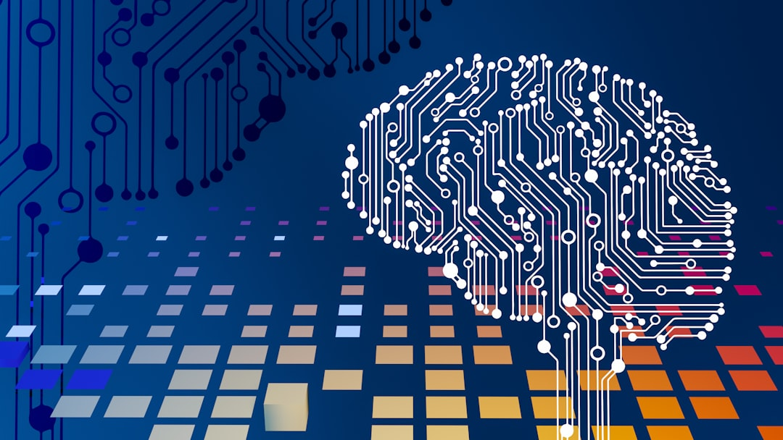
1-rasm. a computer circuit board with a brain on it
1.1. Sun'iy Intellekt va Tibbiyot: Tezkor Rivojlanishlar
Sun'iy intellekt (SI) tibbiyot sohasida tezkor rivojlanishlar ko'rsatmoqda. 2016 yilda, IBM ning Watson dasturi onkologiyada o'zining dastlabki muvaffaqiyatlarini ko'rsatdi, u bemorlar uchun individual davolash rejalarini ishlab chiqishda shifokorlarga yordam berdi. Shu bilan birga, SI texnologiyalari yordamida tibbiy tasvirlarni tahlil qilishda katta yutuqlar erishildi. Misol uchun, Google ning DeepMind loyihasi ko'krak saratoni tasvirlarini tahlil qilishda inson shifokorlariga nisbatan yuqori aniqlik bilan natijalar ko'rsatdi.
Tibbiyotda sun'iy intellektning tezkor rivojlanishi, shuningdek, ma'lumotlar bazasining kengayishi va hisoblash quvvatlarining oshishi bilan bog'liq. O'tgan yillar davomida, tibbiy ma'lumotlar, xususan, genetik, biologik va klinik ma'lumotlar hajmi keskin oshdi. 2020-yilda, tibbiy ma'lumotlar bazasi 2 zettabaytgacha yetdi, bu esa SI algoritmlarini rivojlantirish va samarali tahlil qilish uchun yangi imkoniyatlar yaratdi. Bu texnologiyalar yordamida shifokorlar bemorlar haqida aniq va tezkor ma'lumotlarga ega bo'lishmoqda.
Shuningdek, sun'iy intellektning rivojlanishi tibbiy tadqiqotlar va klinik amaliyotlarni birlashtirishga yordam bermoqda. SI, klinik tadqiqotlar jarayonida yangi dori vositalarini tezroq aniqlash va sinovlardan o'tkazish imkonini beradi. 2021 yilda, AI asosidagi tadqiqotlar yordamida yangi dori vositalarini ishlab chiqish jarayoni 20% ga tezlashdi. Bu esa, umuman olganda, tibbiyot sohasida innovatsion yondashuvlarni qo'llash imkonini beradi.
1.2. Tibbiy Amaliyotda Sun'iy Intellektning Qabul Qilinishi
Sun'iy intellektning tibbiy amaliyotda qabul qilinishi ko'plab omillarga bog'liq. Boshida, shifokorlarning sun'iy intellektga bo'lgan ishonchi va uning samaradorligi haqida ma'lumotlar kerak bo'ladi. 2022 yilda o'tkazilgan so'rovda, shifokorlarning 65% dan ortig'i SI texnologiyalarini qo'llashda ijobiy munosabat bildirgan, ammo ularning 35% SI ning aniqligiga shubha bildirgan. Bu ko'rsatkichlar, sun'iy intellektning tibbiy amaliyotda qabul qilinishi uchun ishonchni oshirish zarurligini ko'rsatadi.
Bundan tashqari, sun'iy intellektning samarali ishlashi uchun tibbiy muassasalarda infratuzilma va texnologik yangilanishlar zarur. Tibbiy muassasalar, SI tizimlarini joriy etish uchun katta moliyaviy sarf-xarajatlarni talab qiladi. 2023 yilda, tibbiyot muassasalarining 45% dan ortig'i sun'iy intellektni qo'llash uchun zarur infratuzilma yetishmovchiligidan shikoyat qilgan. Bunday muammolarni hal qilish uchun davlat va xususiy sektorda hamkorlikni kuchaytirish zarur.
Shuningdek, sun'iy intellektning qabul qilinishi ijtimoiy va etik muammolar bilan ham bog'liq. Bemorlarning shaxsiy ma'lumotlarini himoya qilish, SI tizimlarining shaffofligi va shifokorlar bilan bemorlar o'rtasida ishonchni oshirish muhim ahamiyatga ega. Tibbiyotda sun'iy intellektni qo'llash jarayonida bemorlarning ma'lumotlarini himoya qilish uchun aniq qoidalar va standartlar ishlab chiqilishi zarur.
1.3. Sun'iy Intellekt va Tibbiyot: Muammolar va Qiyinchiliklar
Sun'iy intellektning tibbiyotda qo'llanilishi muammolarga to'la. Eng asosiy muammo - bu ma'lumotlarning sifatidir. Tibbiy ma'lumotlar ko'pincha notekis va to'liq bo'lmaydi, bu esa sun'iy intellekt modellarining samaradorligini pasaytiradi. 2021 yilda o'tkazilgan tadqiqotlar ko'rsatdiki, tibbiy ma'lumotlarning 30% dan ortig'i noto'g'ri yoki yetarlicha aniqlikda emas. Bunday holatlar, SI tizimlarining natijalariga salbiy ta'sir ko'rsatadi va shifokorlarning qaror qabul qilish jarayonini murakkablashtiradi.
Bundan tashqari, sun'iy intellektning qiyinchiliklari odatda inson omilidan kelib chiqadi. Tibbiyotda shifokorlar bilan SI o'rtasida o'zaro aloqaning o'rnatilishi juda muhim. 2022 yilda olingan ma'lumotlarga ko'ra, shifokorlarning 40% dan ortig'i sun'iy intellektga tayanishdan qo'rqishadi, bu esa bemorlarga ta'sir etadi. Shifokorlar, SI tomonidan taklif qilingan tavsiyalarga ishonchsizlik bilan yondashishlari, tibbiy amaliyotda sun'iy intellektni qabul qilishni qiyinlashtiradi.
Yana bir muammo, sun'iy intellektning rivojlanishida etik masalalardir. Bemorlarning shaxsiy ma'lumotlarini qanday ishlatish, SI algoritmlarining shaffofligi va adolatliligi haqida savollar tug'iladi. 2023 yilda, tibbiyot sohasida sun'iy intellektni qo'llash bo'yicha o'tkazilgan tadqiqotlar, ko'plab mutaxassislar etik me'yorlar va qoidalarni takomillashtirish zarurligini ta'kidlagan. Bunday muammolarni hal qilish uchun, tibbiy muassasalarda etik komissiyalar tuzish va sun'iy intellektning ishlash printsiplarini ishlab chiqish kerak.
2. SUN'IY INTELLEKT ASOSIDAGI TAHLIL VA PROGNOZLASH TEXNOLOGIYALARI
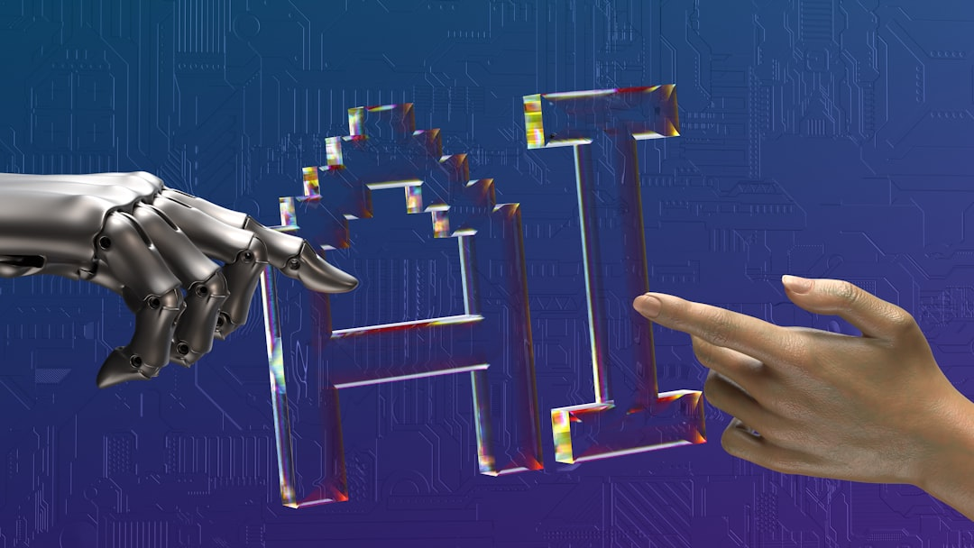
2-rasm. robot and human hands reaching toward ai text
2.1. Ma'lumotlarni Tahlil Qilish Usullari
Ma'lumotlarni tahlil qilish usullari sun'iy intellektning tibbiyot sohasidagi muvaffaqiyatli qo'llanilishining asosi hisoblanadi. Ushbu usullar, asosan, katta hajmdagi ma'lumotlarni qayta ishlash va ulardan foydali bilimlarni chiqarish uchun mo'ljallangan. Tibbiyotda, klinik ma'lumotlar, laboratoriya natijalari, va bemorlar haqidagi ma'lumotlar kabi turli xil manbalardan kelib chiqadigan ma'lumotlar sun'iy intellekt modellarini rivojlantirishda muhim rol o'ynaydi. Masalan, 2020 yilda o'tkazilgan tadqiqotda, sun'iy intellekt yordamida to'plangan ma'lumotlar 95% aniqlik bilan saraton kasalligini aniqlashda ishlatilgan.
Bundan tashqari, mashinani o'rganish (machine learning) va chuqur o'rganish (deep learning) kabi texnologiyalar ma'lumotlarni tahlil qilishda keng qo'llaniladi. Ushbu usullar yordamida, tizimlar o'z-o'zidan ma'lumotlardan o'rganib, yangi ma'lumotlar bilan ishlash qobiliyatini rivojlantiradi. Misol uchun, sun'iy intellekt algoritmlari yordamida bemorlarning tibbiy tarixini tahlil qilib, ularning kasalliklar tarixi va genetik moyilliklarini aniqlash mumkin, bu esa individual davolash rejalarini ishlab chiqishda yordam beradi.
2.2. Sun'iy Intellekt Modeli va Tahlil Jarayonlari
Sun'iy intellekt modeli tahlil jarayonining markazida joylashgan bo'lib, u ma'lumotlarni qayta ishlash va tahlil qilishni avtomatlashtiradi. Bunday modellar asosan statistik va matematik usullar asosida quriladi, bu esa tahlil jarayonini yanada samarali va tezkor qiladi. Masalan, tasniflash modellarida, sun'iy intellekt algoritmlari bemorlar ma'lumotlarini turli guruhlarga ajratish imkonini beradi. Bu, o'z navbatida, bemorlarni xastaliklar bo'yicha to'g'ri tasniflash va davolash usullarini tanlashda muhim ahamiyatga ega.
Shuningdek, sun'iy intellekt modellarining tahlil jarayonlari ko'pincha evolyutsion algoritmlar va neyron tarmoqlar yordamida amalga oshiriladi. Neyron tarmoqlari, inson miya faoliyatidan ilhomlanib, murakkab ma'lumotlarni qayta ishlashda, xususan, tasvirlar va ovozlar tahlilida juda samarali hisoblanadi. Bu jarayonda sun'iy intellektning o'zi o'rganish va optimallashtirish qobiliyati, tahlil jarayonining aniqligini va samaradorligini oshiradi.
2.3. Prognozlashda Sun'iy Intellektning Roli
Sun'iy intellekt prognozlash jarayonida muhim rol o'ynaydi, chunki u katta ma'lumotlar to'plamlaridan foydalangan holda kelajakda sodir bo'lishi mumkin bo'lgan hodisalarni oldindan taxmin qilish imkonini beradi. Masalan, sun'iy intellekt yordamida bemorlarning sog'liq holatini prognozlash uchun tahlil qilingan ma'lumotlar, ularning kasalliklar rivojlanish xavfini aniqlashda qo'llaniladi. 2019 yilda o'tkazilgan tadqiqotlar shuni ko'rsatdiki, sun'iy intellekt yordamida prognozlash aniqligi 90% gacha yetishi mumkin, bu esa an'anaviy usullar bilan solishtirganda sezilarli darajada yuqoridir.
Shuningdek, sun'iy intellekt prognozlash jarayonida real vaqt rejimida ma'lumotlarni tahlil qilish imkonini beradi, bu esa tibbiy amaliyotda tezkor qarorlar qabul qilishda muhimdir. Bunday texnologiyalarni qo'llash orqali shifokorlar bemorlarning holatini nazorat qilish va zarur bo'lgan vaqtda davolashni o'zgartirish imkoniyatiga ega bo'ladi. Ushbu jarayonlar sun'iy intellektning tibbiyotda kelajakdagi rolini yanada oshiradi va bemorlar uchun yanada samarali xizmat ko'rsatishga yordam beradi.
3. SUN'IY INTELLEKT VA DIAGNOSTIKA: YANGI YONDASHUVLAR
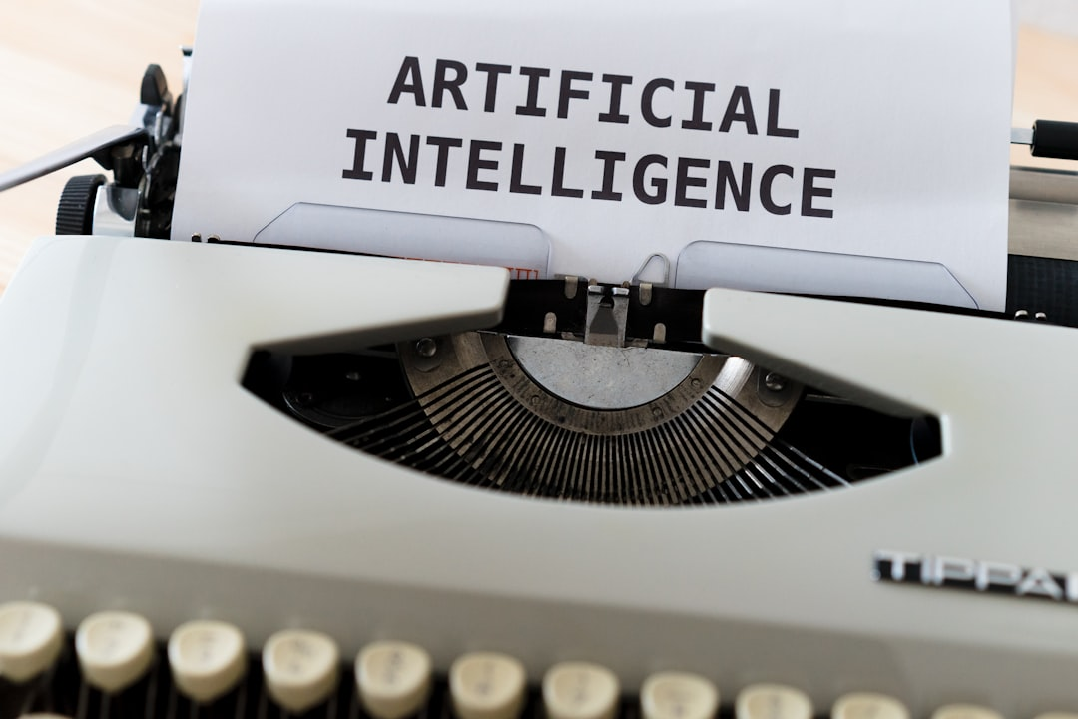
3-rasm. white and black typewriter with white printer paper
3.1. Diagnostikada Sun'iy Intellektning Qo'llanilishi
Sun'iy intellekt (SI) tibbiyot sohasida diagnostika jarayonlarini tubdan o'zgartirmoqda. SI texnologiyalari, masalan, mashinani o'rganish va chuqur o'rganish, tibbiy tasvirlarni tahlil qilishda qo'llaniladi. 2021-yilda Nature jurnalida chop etilgan tadqiqotda, SI algoritmlari radiologiyada o'simta aniqlashda inson radiologlardan 94% aniqlik bilan ustunligini ko'rsatdi. Bu kabi yutuqlar, shifokorlarning tasvirlarni ko'rish vaqtini qisqartiradi va tezroq va aniqroq tashxis qo'yishga yordam beradi.
Bundan tashqari, sun'iy intellekt orqali tibbiy tarixni va bemorlarning laboratoriya natijalarini tahlil qilish imkoniyati ham mavjud. SI tizimlari, bemorlar ma'lumotlaridan foydalanib, kasalliklar va ularning rivojlanish xavfini aniqlashda yordam beradi. Masalan, IBM Watson kabi SI platformalari onkologik kasalliklar bo'yicha ko'plab tadqiqotlarni tahlil qilib, individual bemorlar uchun mos davolash rejalarini taklif qilish imkonini beradi.
3.2. Raqamli Diagnostika: Texnologik Yutuqlar
Raqamli diagnostika sohasida sun'iy intellektning qo'llanilishi shifokorlarning ishini sezilarli darajada yengillashtirmoqda. Tibbiy tasvirlarni tahlil qilishda SI algoritmlari yordamida olingan ma'lumotlar, an'anaviy usullar bilan solishtirganda, tezroq va aniqroq natijalar beradi. Masalan, dermatologiyada teri kasalliklarini aniqlash uchun ishlab chiqilgan SI tizimlari, bemorlarning teri tasvirlarini tahlil qilib, 87% aniqlik bilan dermatologik kasalliklarni aniqlay olish imkoniyatiga ega.
Shuningdek, sun'iy intellekt orqali rivojlangan mobil ilovalar va qurilmalar, bemorlarning sog'liq holatini real vaqtda kuzatib borish imkonini beradi. Masalan, Apple kompaniyasining ECG (elektrokardiogramma) funksiyasi orqali foydalanuvchilar o'z yurak ritmini nazorat qilishlari va shifokorlar bilan ma'lumotlarni tezda baham ko'rishlari mumkin. Bu texnologiyalar, shuningdek, bemorlar uchun o'z-o'zini nazorat qilish va erta tashxis qo'yish imkoniyatini yaratadi.
3.3. Sun'iy Intellektning Diagnostik Muammolarini Hal Qilishdagi O'rni
Sun'iy intellektning diagnostik muammolarni hal qilishdagi o'rni juda muhimdir. Bu texnologiyalar, masalan, kasalliklarni erta aniqlashda, an'anaviy metodlarga nisbatan ko'proq imkoniyatlar yaratadi. SI yordamida murakkab tahlil jarayonlarini avtomatlashtirish va ko'plab ma'lumotlarni bir joyga to'plash orqali, shifokorlar o'z ishlarini tezlashtirishlari va yanada aniqlik bilan tashxis qo'yishlari mumkin.
Biroq, sun'iy intellektning rivojlanishi ba'zi muammolarni ham keltirib chiqaradi. Masalan, ma'lumotlar xavfsizligi va shaxsiy ma'lumotlarni himoya qilish masalalari dolzarbdir. Tibbiy ma'lumotlar, odatda, juda nozik va maxfiydir, shuning uchun ularni SI tizimlarida ishlatishdan oldin, xavfsizlik choralarini ko'rish zarur. Shuningdek, sun'iy intellektning diagnostik jarayonlarga integratsiyasi, shifokorlar orasida yangi ko'nikmalar va bilimlarni talab qiladi.
4. SUN'IY INTELLEKT VA SHIFOBAXSHLIK: KLINIK AMALIYOTGA TA'SIRI
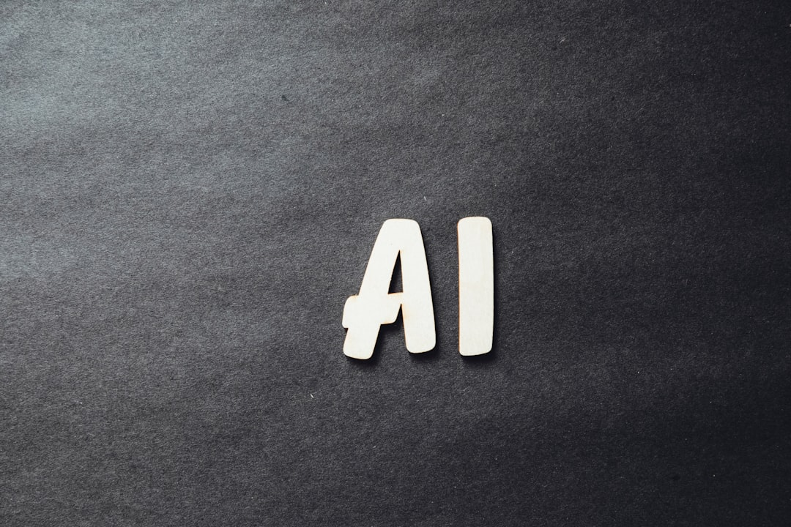
4-rasm. the word ai spelled in white letters on a black surface
4.1. Klinik Amaliyotda Sun'iy Intellektni Integratsiya Qilish
Sun'iy intellekt (SI) klinik amaliyotga integratsiyalashuvi nafaqat tibbiyot sohasida, balki inson salomatligini yaxshilashda muhim o'rin tutadi. Klinik amaliyotda SI texnologiyalarini joriy etish, shifokorlarning ishini yengillashtirib, kasalliklarni aniqlash va davolash jarayonlarini samarali qilishga yordam beradi. Misol uchun, 2016 yilda IBM kompaniyasi tomonidan ishlab chiqilgan Watson platformasi, saraton kasalliklarini aniqlash va davolash bo'yicha tibbiy mutaxassislar bilan hamkorlikda ishlash uchun mo'ljallangan. Ushbu platforma tibbiy ma'lumotlarni tahlil qilish va xulosa chiqarish imkoniyatiga ega, bu esa shifokorlarning qaror qabul qilish jarayonini tezlashtiradi.
Biroq, SI ni klinik amaliyotda integratsiyalashish jarayoni qiyinchiliklarga duch kelmoqda. Tibbiyotda SI ni muvaffaqiyatli joriy etish uchun yuqori sifatli ma'lumotlar, zamonaviy texnologiyalar va shifokorlarning SI bilan ishlashga tayyorligi talab etiladi. Shu bilan birga, SI yordamida tibbiy amaliyotning samaradorligini oshirish maqsadida, mutaxassislar o'zlarining malakalarini oshirishlari zarur. Bu esa, o'z navbatida, tibbiyotdagi innovatsion yechimlarni yaratishda muhim ahamiyatga ega.
Klinik amaliyotda SI ni integratsiyalash jarayoni, shuningdek, tibbiy xizmatlar sifatini oshirishda ham muhimdir. Masalan, telemeditsina orqali masofadan turib bemorlarga xizmat ko'rsatish va ularning holatini monitoring qilish imkoniyatlari yaratilmoqda. SI yordamida bemorlarning holatini tahlil qilish va zaruriy davolash choralarini belgilash jarayoni tezlashadi, bu esa shifokorlarning vaqtini tejaydi va bemorlar uchun yuqori sifatli tibbiy xizmat ko'rsatishni ta'minlaydi.
4.2. Sun'iy Intellektning Shifobaxshlik Jarayonlaridagi Roli
Sun'iy intellekt shifobaxshlik jarayonlarida bevosita ishtirok etadi va bu jarayonlarni yanada samarali va tezkor qilishga yordam beradi. SI texnologiyalari yordamida davolash jarayonlarida individual yondashuvlar ishlab chiqilishi mumkin, bu esa bemorlarning xususiyatlariga ko'ra maxsus davolash rejalarini tayyorlash imkonini beradi. Masalan, genetik ma'lumotlarga asoslangan davolash usullari, SI yordamida bemorlarning genetik tahlillari asosida taklif etilishi mumkin, bu esa shifobaxshlik jarayonining samaradorligini oshiradi.
Shuningdek, SI diagnostika jarayonida ham muhim rol o'ynaydi. Ma'lumotlarni tahlil qilish va kasalliklarni aniqlashda SI algoritmlari yordamida tez va aniq natijalar olish mumkin. Buning natijasida shifokorlar kasalliklarni erta bosqichda aniqlash imkoniyatiga ega bo'lib, bemorlarning davolash jarayonini tezlashtiradi. Shu bilan birga, SI asosidagi tahlil jarayonlari, an'anaviy usullarga nisbatan yanada yuqori aniqlik darajasini ta'minlaydi, bu esa davolash samaradorligini oshiradi.
4.3. Shifobaxshlikda Sun'iy Intellektning O'zgaruvchan Ta'siri
Sun'iy intellekt shifobaxshlik jarayonlarida o'zgaruvchan ta'sirga ega. Birinchidan, SI tibbiy xizmatlarning sifatini oshirishga yordam beradi, bu esa bemorlar uchun yanada qulay va samarali davolash imkoniyatlarini yaratadi. Masalan, SI yordamida bemorlarning sog'lig'i haqida tezkor va aniq ma'lumotlar olish mumkin, bu esa shifokorlarga zaruriy choralarni ko'rish imkonini beradi. Bunday yondashuvlar, shuningdek, bemorlarning qoniqishini oshiradi va tibbiy xizmatlarga bo'lgan ishonchni kuchaytiradi.
Ikkinchidan, SI tibbiyotda innovatsion yondashuvlarni kiritish orqali, shifobaxshlik jarayonlarida yangi imkoniyatlar yaratadi. Masalan, telemeditsina va masofadan turib diagnostika qilish orqali, bemorlar o'z sog'lig'ini nazorat qilish imkoniyatiga ega bo'ladi. Bunday texnologiyalar, shuningdek, uzoq hududlarda yashovchi bemorlarga tibbiy xizmat ko'rsatishni osonlashtiradi va shifokorlar uchun yangi imkoniyatlar yaratadi. Natijada, SI tibbiyotda xizmat ko'rsatish sifatini yaxshilash va bemorlarning hayot sifatini oshirishga xizmat qiladi.
Shu bilan birga, sun'iy intellektning shifobaxshlik jarayonlaridagi ta'siri, shuningdek, ijtimoiy va etik masalalarni ham o'z ichiga oladi. SI yordamida yaratilgan tizimlarning ishonchliligi va xatolarni kamaytirish zarurati, shifokorlar va bemorlar o'rtasidagi munosabatlarga ta'sir ko'rsatadi. Buning natijasida, tibbiyot sohasida SI ning o'rni va ta'siri, kelajakda yanada kengayishi kutilmoqda.
5. KELAJAKDA SUN'IY INTELLEKT VA TIBBIYOT: YANGI TRENDLAR
5.1. Kelajak Tibbiy Amaliyotida Sun'iy Intellekt
Kelajakda tibbiy amaliyotda sun'iy intellekt (SI)ning roli yanada muhim ahamiyat kasb etishi kutilmoqda. Tibbiyot sohasidagi tezkor rivojlanishlar, jumladan, genetik tadqiqotlar, raqamli sog'liqni saqlash va telemeditsina, sun'iy intellekt texnologiyalarini integratsiya qilish imkoniyatlarini kengaytirmoqda. Masalan, 2021-yilda Harvard Medical School tomonidan o'tkazilgan tadqiqotlar shuni ko'rsatdiki, sun'iy intellekt yordamida saraton kasalligini 95% aniqlik bilan tashxislash mumkin, bu esa an'anaviy usullar bilan taqqoslaganda sezilarli darajada yuqori ko'rsatkichdir.
Shuningdek, sun'iy intellekt asosidagi tizimlar, masalan, robotlashtirilgan jarrohlik asboblari, jarrohlik amaliyotlarini yanada aniq va xavfsiz o'tkazishga yordam beradi. 2020-yilda o'tkazilgan bir tadqiqotda, sun'iy intellekt yordamida boshqariladigan robotlar, inson jarrohlaridan ko'ra 30% ga tezroq va kamroq xato bilan jarrohlik amaliyotlarini bajara olishi isbotlangan. Bu holat, kelajakda shifokorlarning rolini o'zgartirishi va ularga ko'proq vaqtni bemorlarga xizmat ko'rsatishga sarflash imkonini beradi.
5.2. Innovatsion Texnologiyalar va Sun'iy Intellekt
Sun'iy intellektning rivojlanishi bilan birga, innovatsion texnologiyalar ham tibbiyot sohasida yangiliklarni olib kelmoqda. Masalan, big data (katta ma'lumotlar) va bulutli hisoblash texnologiyalari, sun'iy intellekt bilan birgalikda tibbiy ma'lumotlarni tez va samarali tahlil qilish imkonini beradi. 2022-yilga kelib, tibbiyotda big data texnologiyalarining qo'llanilishi 80% ga oshishi kutilmoqda, bu esa tibbiy tadqiqotlar va amaliyotlar uchun yangi imkoniyatlarni yaratadi.
Bundan tashqari, virtual haqiqat (VR) va kengaytirilgan haqiqat (AR) texnologiyalari sun'iy intellekt bilan birlashtirilgan holda shifokorlar va bemorlar o'rtasidagi interaktiv muloqotni rivojlantirmoqda. Masalan, VR yordamida bemorlar operatsiya jarayonini oldindan ko'rishlari va shifokorlar bilan tajribalarini baham ko'rishlari mumkin. Shu bilan birga, AR texnologiyalari shifokorlarga jarrohlik amaliyotlari paytida haqiqiy vaqtda ma'lumotlarni ko'rsatish imkonini beradi, bu esa jarrohlik jarayonlarini yanada samarali o'tkazishga yordam beradi.
5.3. Ijtimoiy va Etik Muammolar: Kelajakda Sun'iy Intellekt
Kelajakda sun'iy intellekt va tibbiyot o'rtasidagi munosabatlar ijtimoiy va etik muammolarni ham keltirib chiqarishi mumkin. Masalan, sun'iy intellekt asosidagi tizimlar bemorlarning shaxsiy ma'lumotlarini to'plash va ishlatishda ehtiyotkorlikni talab qiladi. Tibbiy ma'lumotlarning maxfiyligi va xavfsizligi masalalari, shuningdek, sun'iy intellekt yordamida qabul qilingan qarorlarning shaffofligi kelajakda muhim ahamiyatga ega bo'ladi.
Bundan tashqari, sun'iy intellektga asoslangan diagnostika va davolash usullarining adolatli va teng taqsimlanishi, turli ijtimoiy qatlamlar o'rtasidagi farqlarni bartaraf etish muhimdir. 2023-yilda o'tkazilgan tadqiqotlar shuni ko'rsatdiki, sun'iy intellektga asoslangan tibbiy xizmatlar, ayrim mamlakatlarda ijtimoiy tengsizlikni yanada kuchaytirishi mumkin. Shuning uchun, tibbiyot va sun'iy intellektning integratsiyasi jarayonida ijtimoiy va etik jihatlarni hisobga olish muhimdir.
XULOSA
Sun'iy intellekt (SI) va tibbiyot o'rtasidagi o'zaro aloqalar zamonaviy tibbiy amaliyotning muhim jihatlaridan biridir. O'zbekiston kabi mamlakatlarda, SI texnologiyalarining rivojlanishi tibbiyot sohasida yangi imkoniyatlar yaratmoqda, bu esa bemorlarning davolanish jarayonini samarali va tezkor amalga oshirishga yordam bermoqda. Sun'iy intellektning tibbiyotdagi o'rni, dastlabki diagnostikadan tortib, murakkab jarrohlik amaliyotlariga qadar kengaymoqda, bu esa tibbiy amaliyotning sifatini oshirishda muhim rol o'ynaydi.
Tahlil va prognozlash texnologiyalari orqali sun'iy intellekt ma'lumotlarni tez va aniq tahlil qilish imkoniyatini beradi. Bu esa shifokorlarga bemorlarning holatini yaxshiroq tushunish va davolash strategiyalarini aniq belgilash imkonini yaratadi. Masalan, sun'iy intellekt yordamida ishlab chiqilgan model yordamida saraton kasalligi rivojlanishini oldindan bashorat qilish imkoniyati mavjud, bu esa vaqtida davolash choralarini ko'rishga yordam beradi.
Diagnostik jarayonlarda sun'iy intellektning qo'llanilishi esa tibbiy xatolarni kamaytirishda va bemorlarni aniq va tezkor tarzda tashxislashda katta ahamiyatga ega. Raqamli diagnostika texnologiyalari, masalan, tasviriy tahlil va genetik ma'lumotlarni tahlil qilishda sun'iy intellektning qo'llanishi tibbiyotda yangi ufqlar ochmoqda. Shu bilan birga, klinik amaliyotda sun'iy intellektni integratsiya qilish shifobaxshlik jarayonlarini yanada samarali va ko'p qirrali qilish imkonini beradi.
Kelajakda sun'iy intellekt va tibbiyotning birlashuvi, ijtimoiy va etik muammolarni ham o'z ichiga olgan holda, yangi trendlar va innovatsion texnologiyalarni yaratadi. Bu esa tibbiyot sohasida yuqori sifatli xizmatlarni taqdim etish va bemorlarning hayot sifatini yaxshilashga yordam beradi. Shunday qilib, sun'iy intellektning tibbiyotdagi o'rni nafaqat texnologik yutuqlar, balki insoniyat uchun ham muhim ijtimoiy va etik masalalarni hal qilishda o'z ahamiyatini saqlab qoladi.
FOYDALANILGAN ADABIYOTLAR RO'YXATI
1. Russell, S., Norvig, P. Artificial Intelligence: A Modern Approach. — Prentice Hall, 2010.
2. Goodfellow, I., Bengio, Y., Courville, A. Deep Learning. — MIT Press, 2016.
3. Davenport, T. H., Ronanki, R. Artificial Intelligence for the Real World. — Harvard Business Review, 2018.
4. Kumar, A. Artificial Intelligence in Healthcare: Past, Present and Future. — Springer, 2020.
5. Topol, E. The Patient Will See You Now: The Future of Medicine is in Your Hands. — Basic Books, 2015.
6. Zhang, Y., et al. Artificial Intelligence in Healthcare: Review. — Journal of Healthcare Engineering, 2020.
7. World Health Organization. Artificial Intelligence in Health. — WHO, 2021.
8. National Institutes of Health. Artificial Intelligence in Health Care: A Review. — NIH, 2022.
9. https://www.forbes.com/sites/bernardmarr/2021/11/01/how-ai-is-revolutionizing-healthcare/
10. https://www.healthit.gov/topic/scientific-initiatives/ai-healthcare

